Training 3 provU11 14/08/2012: uithouding – pas in 2 tijden + indraaien – techniek - balcontrole

**Opwarming**

Conditie – uithouding: loslopen rond veld zonder bal met bal, spelvormen (van achter naar voor aansluiten in spurt met bal, zig zag…  
  
**Passing langs flank + voor verdediger ingedraaid aannemen**

**Nadruk:** speler tussen verdediger en bal + namen roepen

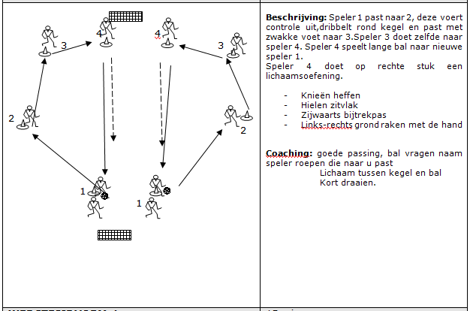

**Coördinatieoefening – uithouding (wordt 2 à 3 maal herhaald gedurende training)**

Parcours met piketten + ladders + kegels met nadruk op korte draai en richtingsverandering, coördinatie door de ladders

**Kaatsen van de bal**2 groepen, 2 potjes 5m uit elkaar

**Passing + indraai + in 2 tijden spelen**

Oefening met 4 hoeken in ruitvorm + poortjes plaatsen waardoor de pas moet verlopen.  
Ingedraaid aannemen + doorspelen + bal volgen !! 2 richtingen – 2 voeten

Variant: met 2 vrije hoeken waarnaar de spelers bewegen: per 2 spelers uitvoeren

**Wedstrijdvorm : driehoek spelen**

Vertrekpunt met 4 kegels in midden waar afwisselend aanvaller en verdediger staan. 2 aanvallers + speler aan vertrekpunt spelen zoveel mogelijk in driehoek en proberen de verdedigers te passeren en te scoren in 2 kleine doeltjes

**Ingooi + controle op verschillende manieren**

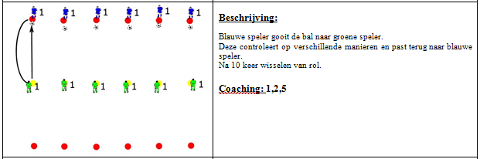

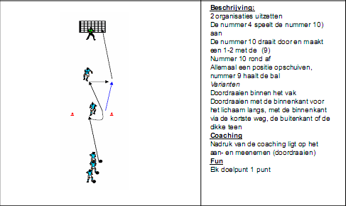**Afwerking : inspelen vanuit de nummer 4 (!! liep soms fout zaterdag)**Oefening : doordraaien + afwerken : nummer 4 (stopper) – 10 (spelverdeler) – 9 (spits)

**Wedstrijd met nadruk op spelen in 2 tijden + driehoekspel**

**Cooling down**

Latje trappen + strafschop nemen !! cola te verdienen